Qaraqalpaqstan Respublikasɪ Shomanay rayonɪ Málimleme-kitapxana orayɪ.
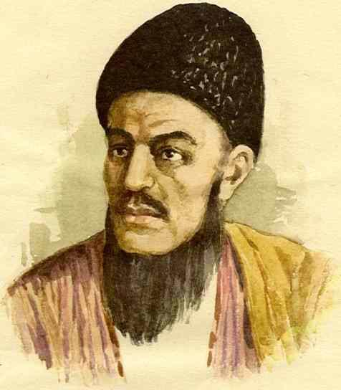

ShAYÍRLAR DANÍShPANÍ MAQTÍMQULÍ
Maqtımqulını oqıǵanda,
Aytar edim hár zamanda:
Kemis bar ma, begler, anda?
Sózin tawap qılar edim. B e r d a q.

Bul qollanbanı dόretiwde Maqtımqulınıń "Túrkmenstan" baspasınan shıqqan eki bólimnen turatuǵın túrkmenshe "Saylandı"toplamlarınan paydalanıldı. Ózbek hám qaraqalpaq tiline awdarilǵan shiǵarmaları qayta kórilip, sabaqlıq ádebiyatlarǵa kıiritilgen. Maqtumqulı qosıqların kirgiziwdegi maqset: birinshiden, Maqtumqulı qosıqlarına muhabbatımız kúchli bolıp, kitapqumar xalqımızdıń olarǵa degen talabı kúchli. Ekinshiden, ol mazmunı tujırımlı, ayrım so‘z hám maǵanası jaqsı. Bul qollanba shubhasız, dunya hám aqıret mánisin ańlawda insanǵa mádetker, ruwxıy azıq, ruhqa quwat, iymanǵa dalde boladı. Maqtumqulı - turkiy xalqlardıń sayraǵan tili, sahraniń guli, guldiń búlbuli, Haqtıń sadıq, ashıq qulı. Maqtımqulı Fırog‘iy XVIII asr poeziyasınıń ullı darǵalarınan bolıp, pútkil turkiy xalıqlar uchun túsinikli hám súyikli shayır, ullı tulǵa, ashıq ayaz, tillerde dástan ullı insan. Onıń adamgershilik, xalıqshıl, watansúyiwshilik ideyaları menen suwǵarılǵan poeziyada pák aǵartıwshılıq pikirler gúrkirep, jaynap turadı. Maqtımqulı xalıq arasında "Dúnyanıń bar ilimin simirip, kitap qoymay oqıǵan kárámatlı wáliy dep sanaladı". G. Vamberi (1874 j.) Tuwısqan túrkmen xalqınıń ullı gumanist shayırı Maqtımqulınıń tuwılǵanına 299 jıl toladı. Ol tuwılģan sáne dúnya ádebiyatında belgilenip barıladı. Danıshpan shayırdıń shıǵarmaları pútkil adamzat jámiyeti ushın áhmiyetli mánige iye ekenligin biziń dáwirimizdiń moyınlawınan dálalat beredi. Bul, sonıń menen birge, burınǵı dáwirde, artta qalıp, sırtqa keń tanılıw múmkinshiligi bolmaǵan xalıqlardıń socialistlik milliy mádeniyatı barınsha gúllenip, olardıń danalıq kórkem miyrasları dúnyajúzlik mádeniyat ǵáziynesinen óziniń ılayıqlı ornın alıp atırǵanına ayqın mısal boladı. Maqtımqulı jasaǵan dáwir Turkmenstanda patriarxal qatnasıqlardıń qaldıǵın óz boyında saqlaǵan feodallıq jámiyet bolıp, xanlar, sárdarlar, baylar hám din iyeleri xalıqtı reyimsiz eziwshilikke sazıwar etken zaman edi. Maqtumqulı ákesi sıyaqlı baslanǵısh tálimdi awıl mektebinde aladı. Keyin Orta Aziyanıń úlken mádeniyat hám ilim-pán oraylarınan bolǵan Xiywa qalasında, "Sherǵazıxan" medresesinde oqiydı
Ekonomikalıq jaqtan qalaqlıq jáne urıw tartısları túrkmenlerdiń awızbirli-gine hám milliy tatıwlıqta jasawına múmkinshilik bermedi, urıw taypalar arasında awız alalıqtı qozdırdı. Turkmenstannıń miynetkeshleri eki zulımnıń: bir tárepten ózindegi xan beglerdiń yaǵnıy iri jer múlik iyeleriniń, ekinshi tárepten Iran shahlarınıń, Xiywa xanlarınıń, Buxara ámirleriniń basqınshılıq jawlap alıwları zulımında azap shekti. Xalıqtıń ráwiyat sózleri hám búginge deyingi izertlew jumıslarınıń juwmaǵında shayırdıń ómir tariyxı jóninde mınaday maǵlıwmat júzege keledi: Maqtımqulı (Pıraǵıy) XVIII ásirdiń otızınshı jılları Turkmenstannıń batıs jaǵındaǵı Átirek, Gúrgen dáryalarınıń jaǵalawında Ǵarrı qala degen xosh tábiyatlı jerde dúnyaǵa kelip, kóklen taypasınıń gerkez tiyresinen bolǵan. Ákesi Dáwletmámed Azadiy degen kisi de zamanınıń ozıq oylı shayırı, filosofı, jámiyetlik ǵayratkeri bolǵan adam. Óz dáwiriniń jámiyetlik, mámleketlik, morallik máselelerin sóz еtken onıń "Waǵziy Azad" atlı talqıyın kitabı eski túrkmen jámiyetinde áhmiyetli mánige iye bolǵan. Maqtımqulınıń adamgershilik pazıyletlerine, bilimli bolıwına shayırlıǵına ákesi qattı tásir jasaǵan. Bolajaq shayır bala waqtında úy mashqalasına aralasıp, miynet súygish, ádep-ikramlı bolıp ósedi, jonaterlik tigiw, júwen, qamshı soǵıw, zergerlik usaǵan ónerlerdi iyeleydi. Jigit shaǵında Maqtımqulı dáslep Kerkide, soń Xiywadaǵı Sherǵazı, Buxaradaǵı Kókeldash medireselerinde oqıǵan. Óziniń súygen qızı Meńli sulıwdı atası buǵan bermey, malǵa satıp jibergennen keyin, Maqtımqulı júrip-júrip Aqqız degen jesir kelinshekke úylenedi hám onnan Ibrayım, Sarı degen eki balalı boladı. Biraq bul ballarınıń jaslay qaza bolıwı shayırdıń ómirinde, tvorchestvosında jazılmas jara bolıp iz qaldırǵan edi. Túrkmen taypaları ortasındaǵı tınımsız awızalalıq, urıw tartısları, din iyeleriniń quwdalawları, Iran shahlarınıń topılısları elim dep qabırǵası qayısqan oyshıl shayırǵa zaman qısmetleriniń awır júgin arttı. Maqtımqulı eldegi urıwlıq tartıslarǵa tıyım salıp, túrkmenlerdiń milliy mámleketlik birligin boldırıw ushın ayanbay gúresti:
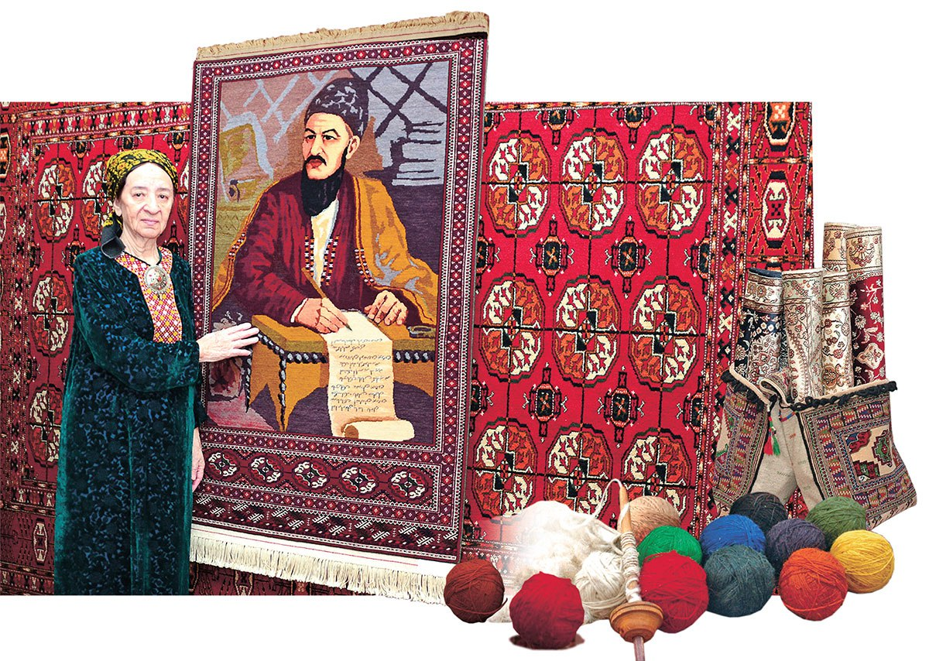 Awız birlik áylep, qossa basların,
Kóshirmege bardur tawdıń tasların,
Bir suprada tayarlansa as-nanı,
Kóteriler ıǵbal—baǵı turkmenniń.
Biraq ullı shayırdıń bul aytqanları bolmadı. Ol Orta Aziya, Iran, Afǵanstan, Kavkaz ellerin aralap, kóp ellerdiń xalqı, jámiyetlik turmısı menen jaqınnan tanısıp, hámme xalıqlarǵa degen qızǵın súyiwshilikke tolı ólmes qosıqların dóretti. Shayırdıń ájayıp mánili qosıqları da, ózi de tiri waqtında aq keń xalıq kópshiligi arasında qattı abıraylı bolǵan, oǵan jurt sıyınǵan, begler júgingen, din iyeleriniń jawızlıq qızǵanıshın tuwdırǵan. Maqtımqulı 1790-jıllar shamasında dúnyadan ótedi. Ullı shayırdı onıń óz ákesi Azadiydiń qasına jerlegen. (Bul qoyımshılıq házir biziń Iran menen shegaradan qashıq emes arqa Xorasandaǵı Aqtoǵay degen jerde bolıp, shayır mazarın ol jerdegi jurtshılıq házir de húrmet penen zıyaratlaydı). Maqtımqulı túrkmen xalqınıń tereń milliy shayırı bolıw menen birge, uzaq dáwirlerden berli ásirese Xorezm oypatında jasawshı ózbek, qaraqalpaq arasında da keń belgili, súyikli dana sóz sheberi, "óz shayırı" bolıp tanılǵan. Onıń qosıqların ázerbayjan baqsıları da erteden biledi. Shayırlıq óner tariyxında bul kútá siyrek ushırasatuǵın baxıtqa Maqtımqulınıń miyasar bolǵanında úlken tiykarlar bar. Solardan eń baslı eki tiykardı ayırıqsha atap ótpek lazım. Birinshiden, ullı shayırdıń gumanistlik ideyaları, onıń filosofiyalıq pikirlerindegi úlken sociallıq, morallik mániler, zaman pásentligine bolǵan narazılıq tek ǵana túrkmen ortalıǵı ushın emes, bálki átiraptaǵı usas sociallıq sharayatta jasaytuǵın xalıq hám milletlerdegi kópshilik jámiyet ushın da janǵa jaqın, tereń túsinikli, olardıń júrek sezimin, oy pikirin, ármanların dál jáne joqarı obrazlı sóz benen súwretleytuǵın edi. Shayırlıqtaǵı usı pazıylet qashan da bolsa kórkem sóz iyelerin ulıwma adamgershiliktiń Maqtımqulı aytqan "uluǵ jámaatına" kiriwge miyasar etetuǵının jerjúzilik poeziyanıń mıń jıllıq tájiriybesi tastıyıqlaydı. Maqtımqulı poeziyasınıń oǵada tereń xalıqlıǵına, onıń kóp ǵana tuwısqan xalıqlar júregine zamanlar boyı "shep baspaytuǵın soqpaq" tawıp barıwına tiykar salǵan jáne bir úlken ózgeshelik: ullı túrkmen shayırı átiraptaǵı túrkiy tilles xalıqlardıń keń massasına tereń túsinikli, bárine ortaq qosıq formasın teńi-tayı joq sheberlikte qollanıp, islete bilgen, onı filosofiyalıq lirikada boz dumanlı biyiklikke kótergen shayır boldı. Xalıqqa qalıwsız uǵımlı, jaydarı, insannıń eń muqaddes júrek sezimlerin, oy pikirin, arzıw- ármanların bálent lapızda jırlawǵa beyim, gúmbirlegen júrek seziminiń naması arqalı dórelip tilge keletuǵın bul ájayıp sulıw formanı túrkmenler "ǵoshqı", ózbekler "qushiq", ázerbayjan "ǵoshma", al qaraqalpaqlar "qosıq" dep ataydı. Lekin, ol hár xalıqta hár túrli atalǵanı menen onıń súwretlew tábiyatı, qurılısı, ólshemi, ırǵaǵı hámmesinde birdey. (Jazba poeziya teoriyasında onı "murabba" dep atasadı). Mine usınday túpkilikli sebeplerden de ullı túrkmen shayırı xorezmli ózbekler hám qaraqalpaqlar arasında erteden keń tanılıp, qattı abırayǵa iye bolǵan. Qaraqalpaq xalqı onı óziniń milliy shayırı sıpatında qabıl etken, shayırlıq danalıqtıń úlgisi dep tanıǵan, Berdaq, Kunxoja, Ájiniyaz onı ruwxıy ustaz sanaǵan. Ayapbergen, Seyfulǵabit Májitov, Abbaz, Sadıq shayırlar bul úlgiden sheber paydalanǵan. Maqtımqulınıń qaraqalpaq arasında keń tanılıp, sińisiwinde eki tuwısqan xalıqtıń baqsılıq, sázendelik mádeniyatındaǵı oǵada tábiyǵıy jaqınlıq, ortaq dástúrler de úlken kómegin tiygizgen. Ol demek Aqımbet, Muwsa, beri kele Japaq, Esshan sıyaqlı ataqlı qaraqalpaq baqsıları Maqtımqulınıń qosıqların kútá yosh penen atqarǵan. Házirgi Genjebay, Ámet baqsı, Atajan Xudayshukurov, Ańsatbay Xayratdinov, Ayımxan Shamuratova, Sulıwxan Mámbetova, Gulparshın Sırımbetova, Arzıgul Atamuratova, Tamara Doshumova sıyaqlı kórnekli qosıqshılarımız da ullı shayırdıń qosıqların súyip atqaradı. Bular haqqında biz óz bilgenimizdi ilgeride "Qaraqalpaqstan—Maqtımqulınıń ekinshi shayırlıq watanı", "Dala Orfeyi" degen maqalalarda waqtında aytqan edik . Sol maqalalarda aytılǵan bir pikirdi bul jerde qaytalawǵa tuwra kelip tur: bul—ayırım qaraqalpaq klassik shayırlarınıń biraz qosıqlarınıń Maqtımqulıǵa usaslıǵı haqqındaǵı máselege tiyisli. Bul usaslıq hám jaqınlıq epigonlıq eliklewdiń jemisi emes, bul haslında ótmishtegi dáwirlerdiń shayırlıq dástúrlerinen júzege kelgen qubılıs. Ózinen aldınǵı óner iyeleriniń jolına shıǵarma dóretiw, súwret salıw, qosıq aytıw, tayar úlgige qalem sınaw burınǵılarda kóp zamanlardan kiyatırǵan úrdis bolǵan. Bul úrdis Kúnshıǵısta da, Kúnbatısta da iskusstvo hám ádebiyatta keń orın alıp kelgen. Máselen, antik dáwirdegi rimli shayır Goraciydiń "Eskertkish" atlı qosıǵınıń jolına Batısta mıń jıllar dawamına túrli shayırlar qalem sınaǵan, bul jolǵa M Lomonosov, G.Derjavin, A. Pushkinnen tartıp V. Bryusovqa deyingi biraz rus shayırları da qosıq jazǵan. Biraq olardıń báriniń úlgisi goraciyshe bolǵanı menen, hár biri ózinshe shıǵarma edi. Kúnshıǵıs klassikasın qarasanız da, "úlgisiz ton pishilmes" degendey, shayırlarda, baqsılarda ózlerinen aldın ótken kúshli talant iyeleriniń jolına ózinshelik shıǵarmalar dóretiw uzaq dáwirler dawamına dástúr bolıp kelgen hám bul dástúr ullı ustazlar jolına, olardıń ónegeli úlgisine tereń ruwxıy húrmet sıpatında qaralǵan. Bir qansha ózbek, túrkmen, ázerbayjan, qaraqalpaq klassik shayırlarınıń bazıbir qosıqlarınıń 1 Magtımgulı-Ashgabat-1960. 426-bet. Ájiniyaz. Nókis-1975 j. mániles, redifles bolıp aralasıp júrgeniniń bas sebebi usı dástúrden ǵarezli dese boladı. Bir neshe mısallar: Ájiniyazdıń "Shıqtı jan", Mollanepestiń "Álemge gelgey, gelmegey" degen muxalleslerindegi formalıq jaqınlıq, "Saidiń qoyaber sayyad..." muxallesiniń Furxat penen Andaliptegi kórinisleri hám taǵı basqalar. Usı taqilettegi usaslıqlar Maqtımqulı menen Ájiniyazdıń toplamlarında da gezlesedi. Ájiniyaz Maqtımqulını ózine ullı ruwxıy ústaz bilgen, onıń shayırlıq "akademiyasınan" táliymat alǵan, onıń shıǵarmaların sheber qaraqalpaqshalap, óz xalqınıń kórkem oy-sanasına sińdirgen. Sonıń menen birge ullı túrkmen shayırınıń jolına ol ózide qosıqlar jazǵan. Máselen, Maqtımqulınıń "bolmasa" redifli qosıǵınıń jolına Ájiniyazdıń jazǵanın qarań, bunı endi qalayınsha eliklew yaki kóshirme derseń:
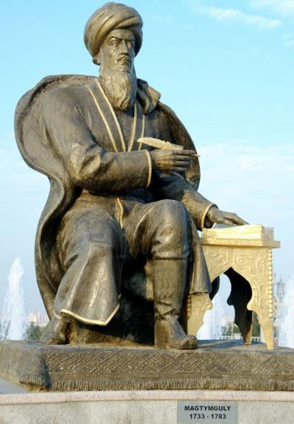
Dúnyada Ziywardek dártli kisi joq,
Biydártlerdiń anıń bilen isi joq
Yalǵanshıda zárre kóńil xoshı joq,
Mázi tıqır-tıqır tili bolmasa.
Maqtımqulınıń qosıqların qaraqalpaq arasınan jıynaw ele shıntlap qolǵa alınbaǵanı ókinishli. Bul erterek iske asırılǵanda ájayıp nátiyjeler bergen bolar edi (Óytkeni Maqtımqulını jaqsı biletuǵın baqsılardıń, qıssaxanlardıń, eski adamlardıń kóbisi házir joq). Izlew salınsa biraz qol jazbalar da tabılıwı sózsiz. Bul máselede Maqtımqulı poeziyasınıń muqlis - ıshqıpazlarınıń biri sıpatında az baqlawlarımız-dan bir-eki missal keltireyik. Maqtımqulı jónindegi kitaplarda rus folklorshı ilimpazı I. Belyaevtıń 1904-jılı "Turkstan vedomosti" gazetasında shıqqan "Qızıqlı qoljazba" degen kishkene maǵlıwmatı keltiriledi. Onda Maqtımqulınıń tek túrkmen xalqı ǵana emes, bálki "Aral teńizi jaǵalawlarında jasaǵanlardıń arasında, qaraqal-paqlardıń arasında da keńnen belgili hám ádiwli shayır" ekenligi aytılǵan.I Belyaev Peterburg univergitetiniń studenti waqtında qaraqalpaqlar arasında bolıp, olardan bir qansha dástanlardı jazıp alǵanı hám baspada jariyalaǵanı málim. Sonıń menen birge ol qaraqalpaqlardan Maqtımqulınıń qosıqların da jazıp alǵan, biraq ol qol jazbanıń tabılmay atırǵanı da biraz ilimpazlarǵa málim edi. 1958-jılı Ashxabatta professor G. O. Charıevtiń húzirinde bolǵanımda, ol da "sol qızıqlı qoljazba tabılǵan joq" dedi hám Maqtımqulınıń jańa shıqqan kitabın berip, qaraqalpaq arasınan shayırdıń qosıqların jıynawdı ótinish etken edi. 1963-jılı akademikler M. Nurmuxamedov, Baymaǵambet aǵa Qarrıevtıń boljawı hám siltewi menen júrip, sol qoljazbanı Leningradtan tapqan edim. Qoljazba toplam onsha úlken emes. I. Belyaev Maqtımqulınıń bul qosıqların 1903-jılı Qusxana tawınıń eteginde otırǵan Qırqsadaq degen awıldaǵı qaraqalpaqlardan jazıp alǵan eken. (Qoljazbanıń fotokopiyası aldırılıp, ÓzSSR Ilimler akademiyasınıń Qaraqalpaqstan filialınıń arxivine hám Maqtımqulı atındaǵı ilim- izertlew institutına jiberildi). Ullı shayırdıń miyrası menen jáne bir qızıqlı ushırasıw haqqında: student waqtımızda bir jola Najim aǵa Dáwqaraevqa biziń awılda úlken qol jazba qosıq antologiyası bar ekenligi, onıń ishinde qanday qıssalar hám Maqtımqulınıń qosıqları bar ekenligin ayttım. Onı qalay bolmasın alıp, ilim izertlew institutına tabıs etiwdi tapsırdı. Antologiya kolxoz brigadiri, eskishe sawatlı dıyqan Qalbay aǵa Qurbanbaev degen (házir de bar) yashullıda edi. Sol qoljazbanıń Maqtımqulı bólegi Ashxabadta joqarıda atalǵan institut arxivine jiberilgen. Eger izleniw jumısları alıp barılsa, Qaraqalpaqstan bunday qımbatlı oljalardı ele de tabıwǵa bolar edi demekshimiz. Ullı shayırdıń toplamları ushın onıń xalıqqa keń belgili qosıqlarınan saylap alıp awdarıldı. Olardı túrkmensheden awdarǵanda qaraqalpaq xalqınıń Maqtımqulını erte zamannan biletuǵınlıǵı itibarǵa alınıp, eski túrkiy poetik sóz strukturasın múmkin bolǵanınsha saqlawǵa háreket qıldıq. Bul álbette góne zamannıń ullı sóz sheberiniń ólmes miyrasın jańa dáwir qaraqalpaqlarına jetkeriw isin ańsatlastıradı degen mánini hasla ańlatpaydı. Solay etip, bul qollanba tuwısqan túrkmen xalqınıń ullı sóz sheberi, shayırlar danıshpanı bolǵan dańqlı babamız Maqtımqulınıń miyrasları haqqında , qaraqalpaq xalqınıń ullı shayırǵa degen tereń húrmet- muhabbatınıń ayqın bir kórinisi bolar degen úmittemiz. Bir máhállerde ullı shayırdıń ruwxın yad etip, Maqtımqulınıń jolına jazılǵan bir qosıq penen bas sózdi ayaqlap, juwmaq jasasaq.
Ál hasıl malına bazar taba almay,
Segbir tartqan kárwanbısań, neseń sen

Málimleme-bibliografiya xızmeti baslıǵı: Z.Qaypova

